З 4 лютого по 15 лютого 2013 року проводилася декада англійської мови, яка розпочалася з урочистої лінійки, де було проголошено план проведення заходів декади
For everyone
who knows,
understands,
likes and
is interested in English

Метою декади було підтримати інтерес учнів до вивчення іноземної мови, вдосконалити мовленнєві навички та етичне виховання школярів. Були представлені кросворди, загадки, вікторини, конкурси. У декаді були задіяні всі учні школи.
Серед учнів 1-4 кл. був проведений Artist Day.Переможцями стали учні Янишевський Я Коротун В.,Прибора О.,Федорук А.,Плигань К.,Ластовецька Д.
Серед учнів 5-9 кл. проводився Theatre Day. Найвдалішими стали виступи учнів 5 класу,
які ставили казку “A cat and a mouse”, і учнів 7 класу зі сценкою “The Wind and the Sun”

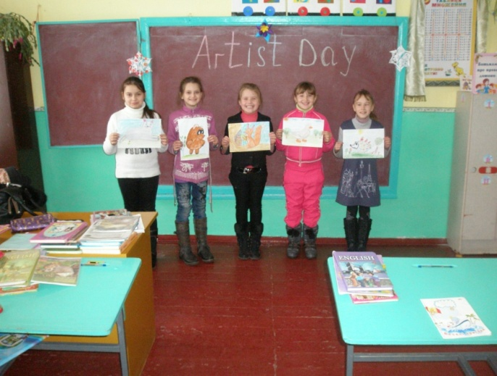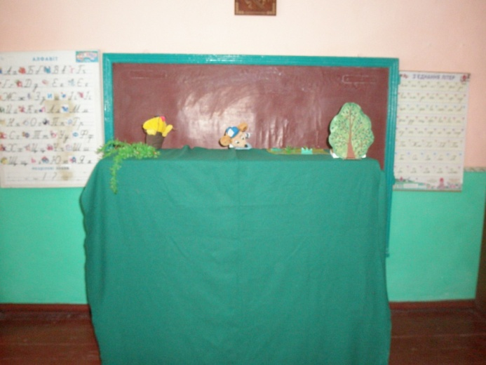
Декада завершилася конкурсом “Найкраща валентинка”. Самою оригінальною визнали валентинку учнів 6 класу. В останній день проведення декади англійської мови на загальношкільній лінійці було проголошено підсумки та названі найактивніші учасники і переможці.

